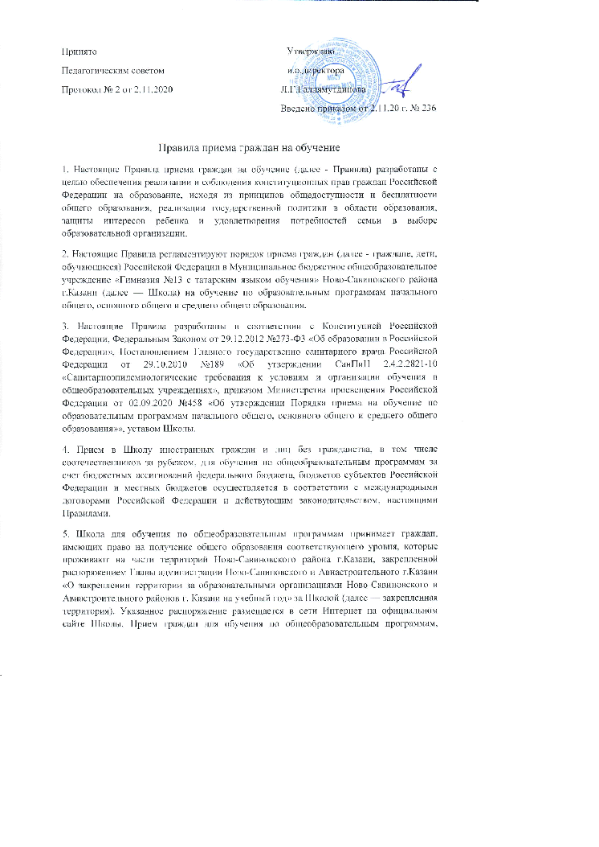

имеющих право на получение общего образования соответствующего уровня, которые не проживают на закрепленной территории, осуществляется на оставшиеся свободные места.
6. Прием на обучение в Школу по основным общеобразовательным программам проводится на общедоступной основе. В приеме может быть отказано только по причине отсутствия свободных мест. В случае отказа в приеме родители (законные представители) обучающегося для решения вопроса об устройстве ребенка в другую образовательную организацию обращаются в районный отдел Управления образования г.Казани по месту нахождения Школы.
7. С целью проведения организованного приема в первый класс Школа не позднее 10 дней с момента издания распоряжения о закрепленной территории, указанного в п.5 настоящих Правил, размещает на информационном стенде, на официальном сайте, в средствах массовой информации (в том числе электронных) информацию о количестве мест в первых классах; не позднее 15 марта - информацию о наличии свободных мест для приема детей, не проживающих на закрепленной территории.
8. Получение начального общего образования начинается по достижении детьми возраста шести лет и шести месяцев при отсутствии противопоказаний по состоянию здоровья, но не позже достижения ими возраста восьми лет. По заявлению родителей (законных представителей) детей учредитель общеобразовательной организации вправе разрешить прием детей в общеобразовательную организацию на обучение по образовательным программам начального общего образования в более раннем или более позднем возрасте.
9. В первоочередном порядке предоставляются места детям, указанным в абзаце втором части 6 статьи 19 Федерального закона от 27 мая 1998 г. № 76-ФЗ "О статусе военнослужащих", по месту жительства их семей¹¹.
В первоочередном порядке также предоставляются места по месту жительства независимо от формы собственности детям, указанным в части 6 статьи 46 Федерального закона от 7 февраля 2011 г. № 3-ФЗ "О полиции"¹², детям сотрудников органов внутренних дел, не являющихся сотрудниками полиции¹³, и детям, указанным в части 14 статьи 3 Федерального закона от 30 декабря 2012 г. № 283-ФЗ "О социальных гарантиях сотрудникам некоторых федеральных органов исполнительной власти и внесении изменений в законодательные акты Российской Федерации"¹⁴.
10. Прием на обучение проводится на принципах равных условий приема для всех поступающих, за исключением лиц, которым в соответствии с Федеральным законом предоставлены особые права (преимущества) при приеме на обучение.
11. Проживающие в одной семье и имеющие общее место жительства дети имеют право преимущественного приема на обучение по образовательным программам начального общего образования в государственные образовательные организации субъектов Российской Федерации и муниципальные образовательные организации, в которых обучаются их братья и (или) сестры.
12. Дети с ограниченными возможностями здоровья принимаются на обучение по адаптированной образовательной программе начального общего, основного общего и среднего общего образования (далее - адаптированная образовательная программа) только с согласия их родителей (законных представителей) и на основании рекомендаций психолого-медико-педагогической комиссии.
Поступающие с ограниченными возможностями здоровья, достигшие возраста восемнадцати лет, принимаются на обучение по адаптированной образовательной программе только с согласия самих поступающих.
13. Прием в общеобразовательную организацию осуществляется в течение всего учебного года при наличии свободных мест.
14. В приеме может быть отказано только по причине отсутствия в ней свободных мест, за исключением случаев, предусмотренных частями 5 и 6 статьи 67 и статьей 88 Федерального закона. В случае отсутствия мест в государственной или муниципальной образовательной организации родители (законные представители) ребенка для решения вопроса о его устройстве в другую общеобразовательную организацию обращаются непосредственно в орган исполнительной власти субъекта Российской Федерации, осуществляющий государственное управление в сфере образования, или орган местного самоуправления, осуществляющий управление в сфере образования.
15. С целью проведения организованного приема детей в первый класс размещают на своих информационном стенде и официальном сайте в сети Интернет информацию:
о количестве мест в первых классах не позднее 10 календарных дней с момента издания распорядительного акта, указанного в пункте 6 Порядка;
о наличии свободных мест в первых классах для приема детей, не проживающих на закрепленной территории, не позднее 5 июля текущего года.
16. Прием заявлений о приеме на обучение в первый класс для детей, указанных в пунктах 9, 10 и 12 Порядка, а также проживающих на закрепленной территории, начинается 1 апреля текущего года и завершается 30 июня текущего года.
Руководитель Школы издает распорядительный акт о приеме на обучение детей, указанных в абзаце первом настоящего пункта, в течение 3 рабочих дней после завершения приема заявлений о приеме на обучение в первый класс.
Для детей, не проживающих на закрепленной территории, прием заявлений о приеме на обучение в первый класс начинается 6 июля текущего года до момента заполнения свободных мест, но не позднее 5 сентября текущего года.
17. При приеме на обучение Школа ознакомит поступающего и (или) его родителей (законных представителей) со своим уставом, с лицензией на осуществление образовательной деятельности, со свидетельством о государственной аккредитации, с общеобразовательными программами и другими документами, регламентирующими организацию и осуществление образовательной деятельности, права и обязанности обучающихся.
18. При приеме на обучение выбор языка образования, изучаемых родного языка из числа языков народов Российской Федерации, в том числе русского языка как родного языка, государственных языков республик Российской Федерации осуществляется по заявлению родителей (законных представителей) детей.
19. Прием на обучение по основным общеобразовательным программам осуществляется по личному заявлению родителя (законного представителя) ребенка или поступающего, реализующего право, предусмотренное пунктом 1 части 1 статьи 34 Федерального закона.
20. Заявление о приеме на обучение и документы для приема на обучение подаются одним из следующих способов:
лично в общеобразовательную организацию;
через операторов почтовой связи общего пользования заказным письмом с уведомлением о вручении;
в электронной форме (документ на бумажном носителе, преобразованный в электронную форму путем сканирования или фотографирования с обеспечением машиночитаемого распознавания его реквизитов) посредством электронной почты общеобразовательной организации или электронной информационной системы общеобразовательной организации;
Школа осуществляет проверку достоверности сведений, указанных в заявлении о приеме на обучение, и соответствия действительности поданных электронных образов документов.
21. В заявлении о приеме на обучение родителем (законным представителем) ребенка или поступающим, реализующим право, предусмотренное пунктом 1 части 1 статьи 34 Федерального закона, указываются следующие сведения:
фамилия, имя, отчество (при наличии) ребенка или поступающего;
дата рождения ребенка или поступающего;
адрес места жительства и (или) адрес места пребывания ребенка или поступающего;
фамилия, имя, отчество (при наличии) родителя(ей) (законного(ых) представителя(ей) ребенка;
адрес места жительства и (или) адрес места пребывания родителя(ей) (законного(ых) представителя(ей) ребенка;
адрес(а) электронной почты, номер(а) телефона(ов) (при наличии) родителя(ей) (законного(ых) представителя(ей) ребенка или поступающего;
о наличии права внеочередного, первоочередного или преимущественного приема;
о потребности ребенка или поступающего в обучении по адаптированной образовательной программе и (или) в создании специальных условий для организации обучения и воспитания обучающегося с ограниченными возможностями здоровья в соответствии с заключением психолого-медико-педагогической комиссии (при наличии) или инвалида (ребенка-инвалида) в соответствии с индивидуальной программой реабилитации;
согласие родителя(ей) (законного(ых) представителя(ей) ребенка на обучение ребенка по адаптированной образовательной программе (в случае необходимости обучения ребенка по адаптированной образовательной программе);
согласие поступающего, достигшего возраста восемнадцати лет, на обучение по адаптированной образовательной программе (в случае необходимости обучения указанного поступающего по адаптированной образовательной программе);
язык образования (в случае получения образования на родном языке из числа языков народов Российской Федерации или на иностранном языке);
родной язык из числа языков народов Российской Федерации (в случае реализации права на изучение родного языка из числа языков народов Российской Федерации, в том числе русского языка как родного языка);
государственный язык республики Российской Федерации (в случае предоставления общеобразовательной организацией возможности изучения государственного языка республики Российской Федерации);
факт ознакомления родителя(ей) (законного(ых) представителя(ей) ребенка или поступающего с уставом, с лицензией на осуществление образовательной деятельности, со свидетельством о государственной аккредитации, с общеобразовательными программами и другими документами, регламентирующими организацию и осуществление образовательной деятельности, права и обязанности обучающихся²⁷;
согласие родителя(ей) (законного(ых) представителя(ей) ребенка или поступающего на обработку персональных данных²⁸.
22. Образец заявления о приеме на обучение размещается на информационном стенде и официальном сайте в сети Интернет.
23. Для приема родитель(и) (законный(ые) представитель(и) ребенка или поступающий представляют следующие документы:
копию документа, удостоверяющего личность родителя (законного представителя) ребенка или поступающего;
копию свидетельства о рождении ребенка или документа, подтверждающего родство заявителя;
копию документа, подтверждающего установление опеки или попечительства (при необходимости);
копию документа о регистрации ребенка или поступающего по месту жительства или по месту пребывания на закрепленной территории или справку о приеме документов для оформления регистрации по месту жительства (в случае приема на обучение ребенка или поступающего, проживающего на закрепленной территории, или в случае использования права преимущественного приема на обучение по образовательным программам начального общего образования);
справку с места работы родителя(ей) (законного(ых) представителя(ей) ребенка (при наличии права внеочередного или первоочередного приема на обучение);
копию заключения психолого-медико-педагогической комиссии (при наличии).
При посещении общеобразовательной организации и (или) очном взаимодействии с уполномоченными должностными лицами общеобразовательной организации родитель(и) (законный(ые) представитель(и) ребенка предъявляет(ют) оригиналы документов, указанных в абзацах 2 - 5 настоящего пункта, а поступающий - оригинал документа, удостоверяющего личность поступающего.
При приеме на обучение по образовательным программам среднего общего образования представляется аттестат об основном общем образовании, выданный в установленном порядке²⁹.
Родитель(и) (законный(ые) представитель(и) ребенка, являющегося иностранным гражданином или лицом без гражданства, дополнительно предъявляет(ют) документ, подтверждающий родство заявителя(ей) (или законность представления прав ребенка), и документ, подтверждающий право ребенка на пребывание в Российской Федерации.
Иностранные граждане и лица без гражданства все документы представляют на русском языке или вместе с заверенным в установленном порядке³⁰ переводом на русский язык.
24. Не допускается требовать представления других документов в качестве основания для приема на обучение по основным общеобразовательным программам.
25. Родитель(и) (законный(ые) представитель(и) ребенка или поступающий имеют право по своему усмотрению представлять другие документы.
26. Факт приема заявления о приеме на обучение и перечень документов, представленных родителем(ями) (законным(ыми) представителем(ями) ребенка или поступающим, регистрируются в журнале приема заявлений о приеме на обучение в Школу. После регистрации заявления о приеме на обучение и перечня документов, представленных родителем(ями) (законным(ыми) представителем(ями) ребенка или поступающим, родителю(ям) (законному(ым) представителю(ям) ребенка или поступающему выдается документ, заверенный подписью должностного лица Школы, ответственного за прием заявлений о приеме на обучение и документов, содержащий индивидуальный номер заявления о приеме на обучение и перечень представленных при приеме на обучение документов.
27. Школа осуществляет обработку полученных в связи с приемом в общеобразовательную организацию персональных данных поступающих в соответствии с требованиями законодательства Российской Федерации в области персональных данных.
28. Руководитель Школы издает распорядительный акт о приеме на обучение ребенка или поступающего в течение 5 рабочих дней после приема заявления о приеме на обучение и представленных документов, за исключением случая..
29. На каждого ребенка или поступающего, принятого в Школу, формируется личное дело, в котором хранятся заявление о приеме на обучение и все представленные родителем(ями) (законным(ыми) представителем(ями) ребенка или поступающим документы (копии документов).
------------------------------
¹ Часть 3 статьи 55 Федерального закона от 29 декабря 2012 г. № 273-ФЗ "Об образовании в Российской Федерации" (Собрание законодательства Российской Федерации, 2012, № 53, ст. 7598).
² Часть 2 статьи 67 Федерального закона от 29 декабря 2012 г. № 273-ФЗ "Об образовании в Российской Федерации" (Собрание законодательства Российской Федерации, 2012, № 53, ст. 7598).
³ Часть 3 статьи 67 Федерального закона от 29 декабря 2012 г. № 273-ФЗ "Об образовании в Российской Федерации" (Собрание законодательства Российской Федерации, 2012, № 53, ст. 7598; 2020, № 12, ст. 1645).
⁴ Часть 2 статьи 67 Федерального закона от 29 декабря 2012 г. № 273-ФЗ "Об образовании в Российской Федерации" (Собрание законодательства Российской Федерации, 2012, № 53, ст. 7598; 2016, № 27, ст. 4246).
⁵ Пункт 6 части 1 и часть 2 статьи 9 Федерального закона от 29 декабря 2012 г. № 273-ФЗ "Об образовании в Российской Федерации" (Собрание законодательства Российской Федерации, 2012, № 53, ст. 7598; 2014, № 19, ст. 2289).
⁶ Часть 9 статьи 55 Федерального закона от 29 декабря 2012 г. № 273-ФЗ "Об образовании в Российской Федерации" (Собрание законодательства Российской Федерации, 2012, № 53, ст. 7598).
⁷ Часть 1 статьи 67 Федерального закона от 29 декабря 2012 г. № 273-ФЗ "Об образовании в Российской Федерации" (Собрание законодательства Российской Федерации, 2012, № 53, ст. 7598).
⁸ Собрание законодательства Российской Федерации, 1995, № 47, ст. 4472; 2013, № 27, ст. 3477.
⁹ Ведомости Съезда народных депутатов Российской Федерации и Верховного Совета Российской Федерации, 1992, № 30, ст. 1792; Собрание законодательства Российской Федерации, 2013, № 27, ст. 3477.
¹⁰ Собрание законодательства Российской Федерации, 2011, № 1, ст. 15; 2013, № 27, ст. 3477.
¹¹ Собрание законодательства Российской Федерации, 1998, № 22, ст. 2331; 2013, № 27, ст. 3477.
¹² Собрание законодательства Российской Федерации, 2011, № 7, ст. 900; 2013, № 27, ст. 3477.
¹³ Часть 2 статьи 56 Федерального закона от 7 февраля 2011 г. № 3-ФЗ "О полиции" (Собрание законодательства Российской Федерации, 2011, № 7, ст. 900; 2015, № 7, ст. 1022).
¹⁴ Собрание законодательства Российской Федерации, 2012, № 53, ст. 7608; 2013, № 27, ст. 3477.
¹⁵ Части 1# статьи 55 Федерального закона от 29 декабря 2012 г. № 273-ФЗ "Об образовании в Российской Федерации" (Собрание законодательства Российской Федерации, 2012, № 53, ст. 7598).
¹⁶ Часть 3.1 статьи 67 Федерального закона от 29 декабря 2012 г. № 273-ФЗ "Об образовании в Российской Федерации" (Собрание законодательства Российской Федерации, 2012, № 53, ст. 7598; 2019, № 49, ст. 6970).
¹⁷ Собрание законодательства Российской Федерации, 2012, № 53, ст. 7598; 2016, № 27, ст. 4160.
¹⁸ Части 2 и 4 статьи 86 Федерального закона от 29 декабря 2012 г. № 273-ФЗ "Об образовании в Российской Федерации" (Собрание законодательства Российской Федерации, 2012, № 53, 7598; 2019, № 30, ст. 4134).
¹⁹ Часть 3 статьи 55 Федерального закона от 29 декабря 2012 г. № 273-ФЗ "Об образовании в Российской Федерации" (Собрание законодательства Российской Федерации, 2012, № 53, ст. 7598).
²⁰ Часть 4 статьи 67 Федерального закона от 29 декабря 2012 г. № 273-ФЗ "Об образовании в Российской Федерации" (Собрание законодательства Российской Федерации, 2012, № 53, ст. 7598).
²¹ Часть 5 статьи 67 Федерального закона от 29 декабря 2012 г. № 273-ФЗ "Об образовании в Российской Федерации" (Собрание законодательства Российской Федерации, 2012, № 53, ст. 7598).
²² Часть 6 статьи 67 Федерального закона от 29 декабря 2012 г. № 273-ФЗ "Об образовании в Российской Федерации" (Собрание законодательства Российской Федерации, 2012, № 53, ст. 7598).
²³ Часть 2 статьи 55 Федерального закона от 29 декабря 2012 г. № 273-ФЗ "Об образовании в Российской Федерации" (Собрание законодательства Российской Федерации, 2012, № 53, ст. 7598).
²⁴ Часть 6 статьи 14 Федерального закона от 29 декабря 2012 г. № 273-ФЗ "Об образовании в Российской Федерации" (Собрание законодательства Российской Федерации, 2012, № 53, ст. 7598; 2018, № 32, ст. 5110).
²⁵ Собрание законодательства Российской Федерации, 2012, № 53, ст. 7598.
²⁶ Собрание законодательства Российской Федерации, 2012, № 53, ст. 7598.
²⁷ Часть 2 статьи 55 Федерального закона от 29 декабря 2012 г. № 273-ФЗ "Об образовании в Российской Федерации" (Собрание законодательства Российской Федерации, 2012, № 53, ст. 7598).
²⁸ Часть 1 статьи 6 Федерального закона от 27 июля 2006 г. № 152-ФЗ "О персональных данных" (Собрание законодательства Российской Федерации, 2006, № 31, ст. 3451; 2017, № 31, ст. 4772).
²⁹ Часть 4 статьи 60 Федерального закона от 29 декабря 2012 г. № 273-ФЗ "Об образовании в Российской Федерации" (Собрание законодательства Российской Федерации, 2012, № 53, ст. 7598; 2019, № 30, ст. 4134).
³⁰ Статья 81 Основ законодательства Российской Федерации о нотариате (Ведомости Съезда народных депутатов Российской Федерации и Верховного Совета Российской Федерации, 1993, № 10, ст. 357).
³¹ Часть 1 статьи 6 Федерального закона от 27 июля 2006 г. № 152-ФЗ "О персональных данных" (Собрание законодательства Российской Федерации, 2006, № 31, ст. 3451; 2017, № 31, ст. 4772).

